Szanowni Państwo
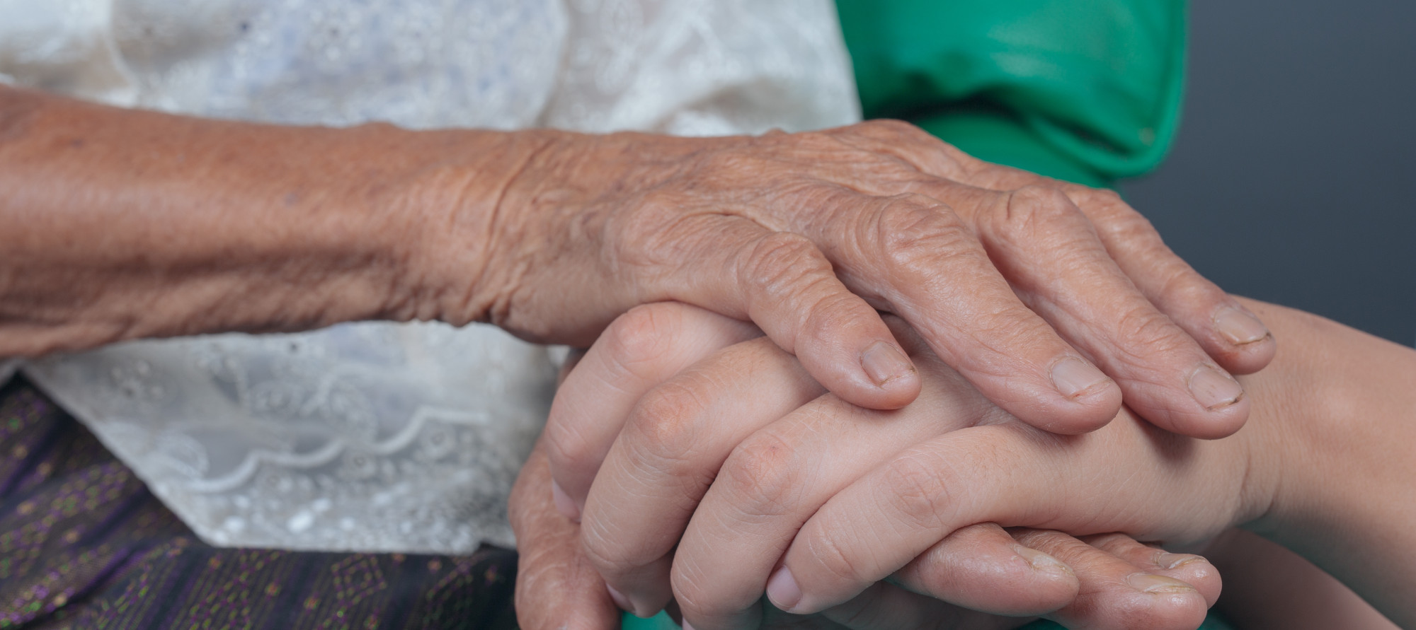

Z uwagi na obecną sytuację, spowodowaną zagrożeniem zakażenia koronawirusem SARS-COV-2 zachęcamy do pomocy sąsiedzkiej oraz troski wobec osób, które z uwagi na wiek lub inne okoliczności są szczególnie zagrożone zakażeniem i powinny w tym trudnym czasie przebywać w swoich domach.
Z uwagi na panującą obecnie sytuację związaną z koronawirusem, osoby starsze powinny ograniczyć przebywanie w miejscach publicznych. Pamiętajmy o tych, którzy mogą potrzebować wsparcia w zrobieniu codziennych zakupów, wyrzucaniu śmieci czy wyprowadzeniu psa.
Seniorzy w załatwianiu ww. spraw mogą poprosić bliskich lub sąsiadów.
Pamiętajmy też o tych, którzy nie mogą liczyć na pomoc najbliższych. Jeśli znacie takie osoby, zainteresujcie się ich sytuacją, nie bądźmy obojętni. To niewiele, ale wystarczy, żeby okazać solidarność.
Główny Inspektorat Sanitarny podkreśla, że duże skupiska ludzi to środowisko sprzyjające rozprzestrzenianiu się koronawirusa i innych wirusów przenoszonych drogą kropelkową. W trosce o bezpieczeństwo osób starszych, zaleca się, by seniorzy w miarę możliwości unikali takich miejsc.
Osoby chętne do udzielania wsparcia potrzebującym proszone są o zgłaszanie tego faktu do Ośrodka Pomocy Społecznej w Golczewie pod numerem 91 32 71 778.
Otwórz się nie tylko na nowe informacje w sprawie koronawirusa. Na starszych, samotnych sąsiadów też się otwórz. Może oni boją się wyjść teraz na dwór. Zapukaj do nich, zapytaj czy nie potrzebują pomocy.

